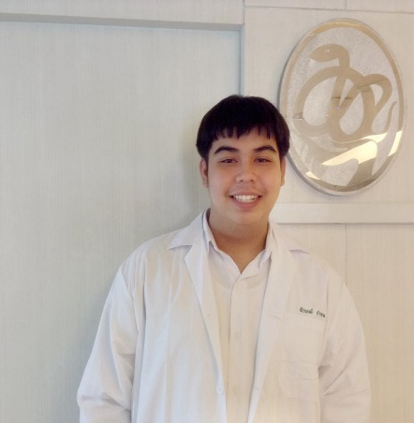นายพีรพงษ์ กำจาย (แชมป์)

หอพักนิสิตจุฬาลงกรณ์มหาวิทยาลัย (หอจำปี) แขวงวังใหม่ เขตปทุมวัน กทม 10330

โทร 082-6596401(ส่วนตัว) , 094-5582055 (เบอร์เพื่อนสนิท)

E-mail : [champ.mtchula@gmail.com](mailto:champ.mtchula@gmail.com)

จุดมุ่งหมายในการสอน

มีความประสงค์ที่จะใช้ความสามารถ เกี่ยวกับวิทยาศาสตร์ที่ได้ศึกษามา เพื่อถ่ายทอดให้น้องๆ ได้เกิดความเข้าใจ และสนใจในวิทยาศาสตร์มากขึ้น โดยจะเปลี่ยนวิทยาศาสตร์ที่เปรียบเหมือนยาขม ให้เป็นขนมหวานที่เด็กๆชอบ

การศึกษา

-สำเร็จการศึกษามัธยมศึกษาจาก โรงเรียนสิงห์บุรี เกรดเฉลี่ยสะสม 3.80

-กำลังศึกษาที่ คณะสหเวชศาสตร์ สาขาวิชาเอกเทคนิคการแพทย์ โทอณูชีววิทยา ชั้นปี 2 จุฬาลงกรณ์มหาวิทยาลัย

GPA(ล่าสุด) : 3.57 GPAX : 3.22

ประวัติ / ลักษณะส่วนตัว

-วัน/เดือน/ปี เกิด : 30/ก.ค./2537 ภูมิลำเนาอยู่จังหวัดชัยนาท

-สุขภาพร่างกายแข็งแรงดี ไม่มีโรคประจำตัว

-นิสัยคล้ายเด็ก เฮฮา ช่างพูด มนุษยสัมพันธ์ดี

-คติประจำใจ : อดทน มุ่งมั่น สักวันความสำเร็จจะเป็นของเรา

ความภาคภูมิใจ

-สอบติดห้องเรียนพิเศษคู่ขนาน สสวท. ของโรงเรียนสิงห์บุรี

-เคยได้รับรางวัล “สิงห์ทอง” ผู้มีเกรดเฉลี่ยสะสมอยู่ในเกณฑ์สูง

-สอบติด คณะสหเวชศาสตร์ จุฬาฯ , กศบ.5 ปี คณิตศาสตร์ มศว , คณะวิทยาศาสตร์ (เคมี) ลาดกระบัง , คณะสังคมศาสตร์ มช.

**“ผมจะตั้งใจสอนให้เต็มที่ และถ่ายทอดความรู้สุดความสามารถที่มี เพื่อความสำเร็จของน้องครับ”**